实验一 Web应用基础实验
一、HTML与CSS
实验学时：
该实验项目需4学时
实验目的：
掌握基本HTML标记的作用和浏览器显示的效果，逐个练习常用HTML标记的作用以及常用属性。练习CSS的使用。

实验要求：
1、使用任意编辑器编写网页，并使用浏览器浏览网页。
2、学会使用CSS美化网页的方法。
3、学习使用Microsoft Visual Studio.NET2010开发环境，能够创建CSS式样，并应用到网页设计中。
实验内容
1、基础HTML练习
1）、换行、段落、图片、注释练习
<html>
<body>
这里演示换行的效果<p>
这里应该
换 行
<p>
这里应该<br>换&nbsp;&nbsp;&nbsp;&nbsp;行
<p>
这是横线<hr>
<p>
插入图片
<img src="images/ll02.jpg"></img>
<!--
这是注释!
-->
<p>
字体变化<br>
<font size="2">测试</font>
<font size="2">测试</font>
<font size="3">测试</font>
<font size="4">测试</font>
<font size="5">测试</font>
<font size="6">测试</font>
</body>
</html>
察看效果

2）、超级链接

<html>
<body>
超级链接是在页面上建立链接,把当前页面引导到另外的页面或本页面的其他部分.
这是链接到 p_5_3.htm页面
<a href="p_5_3.htm">p_5_3.htm页面</a>
这是采用图片进行链接的形式：<a href="p_5_3.htm"><img src="images/ll02.jpg"> </a>
这时链接到本页面的其他部分
<a href="#2">No.2</a>
<br><br><br><br><br><br><br><br><br><br><br><br><br><br><br><br><br><br><br><br><br>
<br><br><br><br><br><br><br><br><br><br><br><br><br><br><br><br><br><br><br><br><br><br>
<br><br><br><br><br><br><br><br><br><br><br><br><br><br><br><br><br><br><br><br><br><br>
<a name="2">No.2</a>
</body>
</html>
察看效果

3）、表格练习

<html>
<body>
表格分别由标签<table> <tr> ,td>组成
<table>定义一个表格，<tr>定义一行，<td>定义一列，
这些要配合起来，共同完成表格
例如，我们看下面的代码
<html>
<body>
<table border="1">
<tr>
<td>1</td>
<td>2</td>
</tr>
<tr>
<td>3</td>
<td>4</td>
</tr>
</table>
</body>
</html>
其中，我们为了方便观看，把table的border属性设置为1察看效果

2、CSS练习
1）、编写下列程序，运行观察页面效果。
<HTML>
<HEAD>
<TITLE>一个简单的HTML示例</TITLE>
<STYLE>
#custom {font-size:20px;color:Red;font-family:楷体"; font-style;itelic;}

</STYLE>
</HEAD>
<BODY>
<CENTER>
<h1 style="font-size:40px;color:Red;font-family:华文行楷">中华人民共和国</h1>
<h1 style="font-size:30px;color:Blue;">教育部</h1>
<H3>欢迎光临我的主页</H3>

<BR>
<HR>
<FONT SIZE=2 id="custom">
这是我第一次做主页，无论怎么样，我都会努力做好！
</FONT>

</CENTER>
</BODY>
</HTML>

3）教材P209操作实例9-1、9-2、9-3、9-4、9-5、9-6
①、简述HTML中<hn></hn>标签的含义，举例说明如何改变该标记字体的颜色和将字型改为隶书。
②、简述HTML与XHTML的异同。
2、C#语言编程练习
教材P39-46,调试并运行例3-6、3-7、3-8、3-9。
教材P49-50,调试并运行3.8综合实例：函数的使用；拓展编程技巧，从省份证号码中获取其出生日期。
设计一个页面，要求用户输入一个年份，然后判断这个年份是否为闰年。
提示参考：用if语句进行判断则可完成该功能。闰年的算法是：该年份能被4整除而且不能被100整除，则是闰年；或者该年份能被400整除，则是闰年。
④ 编写一个模拟银行存取款程序主页面，要求实现以下功能（不要求完成存取款功能）：
密码验证
存款
取款
查询余额
退出系统
提示参考：使用switch语句。
4、教材第65页4.8 FileUpload控件练习(请参考课件添加上传文件类型的选择)。
5、综合练习题
①请实现美元和人民币转换的功能，要求使用Label、Button、TextBox、RadioButton等控件并进行相关编程,兑换结果显示要有货币单位。（美元与人民币兑换比率为1:6.73）。
参考界面如下：

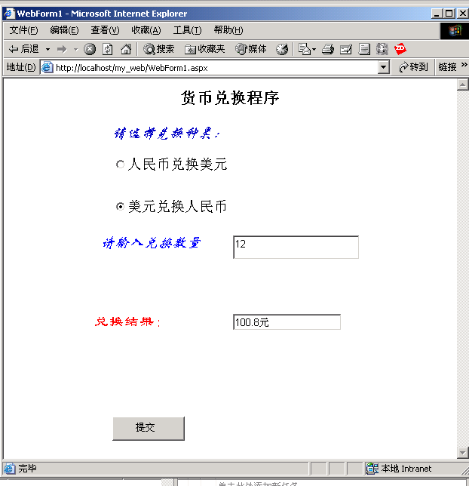
protected void Button1_Click(object sender, EventArgs e)
{
if (人民币兑换美元.Checked)
{
money1.Text = "元";
menoy2.Text = "美元";
float menoy = float.Parse(input.Text);
output.Text = (menoy / huilv).ToString();

}
else
{
money1.Text = "美元";
menoy2.Text = "元";
float menoy = float.Parse(input.Text);
output.Text = (menoy * huilv).ToString();
}

②请开发一个简单的计算器，输入两个数后可以求两个数的加、减、乘、除等。
③请综合使用所讲授的控件，开发一个个人注册页面。要求输入用户姓名、学历、籍贯、密码、出生日期、电话、兴趣爱好、E-mail等个人信息，将上述的输入信息显示在某控件上，所使用的服务器控件要求设置：
Tab按钮的顺序
设置控件的提示信息。
附加必要的验证控件。
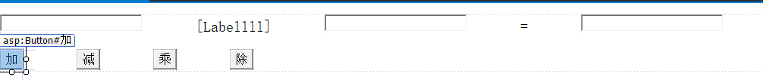
float endnum = float.Parse(FistBox.Text) + float.Parse(SecBox.Text);
EndBox.Text = endnum.ToString();
Labellll.Text = " + ";
请开发一个简单的在线考试程序，可以包括若干道单选题、多选题，单击交卷，就可以根据标准答案在线评分。
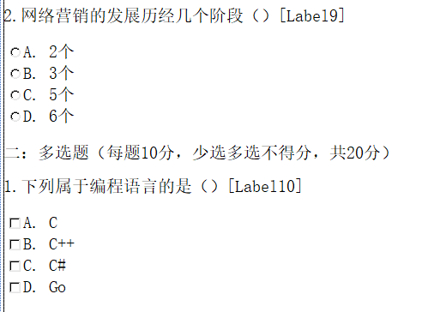 if (RadioButtonList2.SelectedIndex > -1)
{
if (RadioButtonList2.SelectedItem.Value == "C")
{
score += 10;
Label9.Text = "√";
}
else
Label9.Text = "×";
}
if (CheckBoxList1.SelectedIndex > -1)
{
if (CheckBoxList1.Items[0].Selected && CheckBoxList1.Items[1].Selected && CheckBoxList1.Items[2].Selected && CheckBoxList1.Items[3].Selected)
{
score += 10;
Label10.Text = "√";
}
else
Label10.Text = "×";
}
四、ASP.NET常用对象练习
1、完成教材P104,5-4；P107,5-9；p110,5-13；P111,5-14；;p114,5-18；P118，综合实例。
2、请开发一个页面，显示来访者的IP地址。并判断：如果IP地址以127.0开头的，则显示欢迎信息：否则显示为非法用户，并终止程序。
（提示：使用Request对象的属性获取IP，使用Lable或TextBox控件的text属性的IndexOf（）方法判断192.168）。
Label1.Text = Request.UserHostAddress;
if (Label1.Text.Substring(0, 5) == "127.0")
{
Response.Write("合法用户");
}
else
{
Response.Write ("非法用户");
}

3、创建三个网页，在其中一个网页中输入姓名和密码，要求当浏览其它网页时，这个姓名和密码将传送的新的网页中并显示出来（提示：使用Session对象）。
4、请开发一个简单的聊天室软件，基本要求：当客户第一次访问时，需在线注册姓名、性别等信息，然后将信息保存在Cookies中，下一次如该客户再访问，则显示“某某，你好，你是第几次光临本聊天室的欢迎信息”；聊天室能显示发言人姓名、发言内容和发言时间，发言人的ＩＰ地址（显示时要屏蔽机器号例如：192.168.168.*）等信息（提示：使用Cookies和Application等内置对象）。

